Comunicato stampa

Seghetti amplia la sua flotta di autogrù con la macchina usata Liebherr LTM 1100-4.2

⸺⸺

* Seghetti Autogrù S.r.l. acquisisce una gru Liebherr LTM 1100-4.2 usata, anno di costruzione 2009
* Revisione e ripristino con ricambi e lubrificanti originali Liebherr da parte del centro riparazioni Liebherr Italia S.p.a.
* Il ruolo di leader di Liebherr nel settore e la rapida disponibilità sono stati determinanti per la decisione di acquisto

Seghetti S.r.l. ha acquistato da Liebherr-Italia S.p.a. un’autogrù Liebherr LTM 1100-4.2 usata, anno 2009. Prima della consegna, il centro riparazioni di Monfalcone ha effettuato il controllo e la preparazione della 100 t con personale professionale e ricambi originali Liebherr. La grande altezza di sollevamento della LTM 1100-4.2, la sua rapida disponibilità e il ruolo di Liebherr, leader nel settore delle autogrù sono stati determinanti per la decisione di acquisto.

Ehingen (Donau) (Germania), 17 ottobre 2022 – Con l'acquisto di un’autogrù Liebherr LTM 1100-4.2 usata, l'azienda italiana di gru Seghetti S.r.l. il suo parco macchine. "Abbiamo scelto una gru Liebherr perché l’azienda tedesca è leader nel settore delle autogrù", afferma l'amministratore delegato Luigi Seghetti. “Anche la rapida disponibilità dell'autogrù usata è stato un fattore importante. Con l'LTM 1100-4.2 possiamo coprire molto bene le esigenze del nostro mercato", spiega Seghetti.

Liebherr è leader anche nella commercializzazione delle macchine usate e un partner affidabile anche in questo campo. Per la rivendita a Seghetti S.r.l., Liebherr-Italia S.p.a. ha effettuato l‘ispezione e il rinnovo della LTM 1100-4.2 usata con specialisti qualificati, nel proprio centro di riparazione direttamente collegato allo stabilimento Liebherr di Ehingen. Ciò include la manutenzione e la revisione dei componenti principali del carro e della torretta, nonché la regolazione e la calibrazione dei sistemi di controllo. Per tali lavori di riparazione, gli specialisti utilizzano ricambi e lubrificanti originali Liebherr.

Gru robusta, compatta e maneggevole

"Il fattore decisivo per l'acquisto della LTM 1100-4.2 sono state le importanti altezze di sollevamento", afferma Seghetti. L’autogrù da 100 tonnellate ha un braccio telescopico lungo 60 metri. Con la prolunga tralicciata inoltre, può raggiungere altezze di sollevamento fino a 91 metri e sbraccio fino a 58 metri. Il carro a 4 assi compatto e maneggevole offre una buona capacità di carico unita a elevati standard di sicurezza. Oltre all'edilizia, le principali aree di applicazione della LTM 1100-4.2 di Seghetti saranno nell'industria.

Seghetti S.r.l. è stata fondata negli anni settanta. L'azienda con sede in Centro Italia ha continuato a svilupparsi da una piccola attività artigianale a conduzione familiare e dal 2000 è gestita dalla seconda generazione. Personale qualificato, competente e affidabile, nonché mezzi che rispettino le più severe direttive, sono importanti per Seghetti per offrire una qualità del servizio in grado di soddisfare il più possibile tutte le esigenze dei propri clienti.

Liebherr-Werk Ehingen GmbH: chi siamo

Liebherr-Werk Ehingen GmbH è uno dei principali produttori di gru mobili e cingolate. La gamma di gru mobili si estende dalla gru a 2 assi da 35 tonnellate a quella per carichi pesanti, con capacità di sollevamento di 1.200 tonnellate e telaio a 9 assi. Le gru mobili tralicciate o cingolate raggiungono capacità di sollevamento fino a 3.000 tonnellate. Con sistemi a braccio universale e un'ampia dotazione aggiuntiva, sono al lavoro nei cantieri di tutto il mondo. Presso la sede di Ehingen lavorano 3.800 dipendenti. Un servizio completo in tutto il mondo garantisce un'elevata disponibilità di gru mobili e cingolate. Nel 2021, lo stabilimento Liebherr di Ehingen ha realizzato un fatturato di 2,33 miliardi di euro.

A proposito del Gruppo Liebherr

Il Gruppo Liebherr è un'impresa tecnologica a conduzione familiare con un piano di produzione molto diversificato. L'impresa è annoverata tra i maggiori costruttori di macchine operatrici del mondo, e offre inoltre prodotti e servizi di qualità elevata, rivolti alle esigenze dei clienti, in numerosi altri settori. Il gruppo include oggi oltre 140 società in tutti i continenti, offre occupazione a più di 49.000 collaboratrici e collaboratori e nel 2021 ha conseguito un fatturato consolidato complessivo superiore a 11,6 miliardi di euro. Sin dalla sua fondazione nel 1949 presso la località di Kirchdorf an der Iller nella Germania meridionale, Liebherr persegue lo scopo di convincere i propri clienti grazie a soluzioni ambiziose e contribuire al progresso tecnologico.

**Immagini**

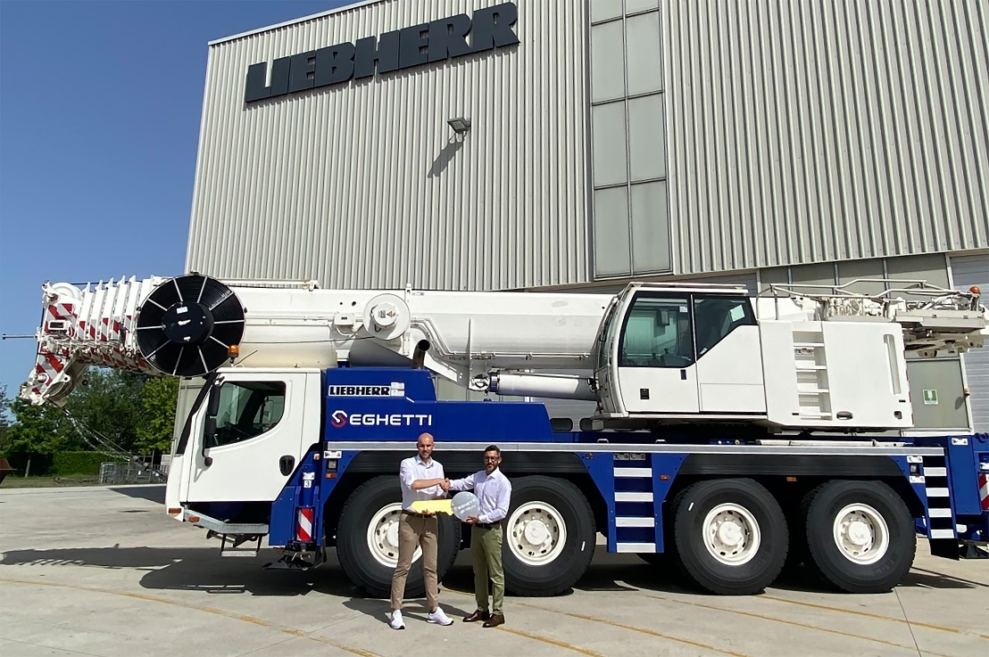

liebherr-ltm-1100-4-2-handover-seghetti.jpg  
Consegna della LTM 1100-4.2 alla ditta Seghetti S.r.l.: (da sinistra a destra) Emanuele Perrone (Liebherr-Italia S.p.A.) e Luigi Seghetti (Seghetti S.r.l.).

Persona di riferimento

Wolfgang Beringer  
Marketing and Communication  
Telefono: +49 7391 / 502 - 3663  
E-mail: wolfgang.beringer@liebherr.com

Pubblicato da

Liebherr-Werk Ehingen GmbH   
Ehingen (Donau) / Deutschland  
[www.liebherr.com](http://www.liebherr.com)